
ВЯТСКИЙ
СОЦИАЛЬНО-ЭКОНОМИЧЕСКИЙ
ИНСТИТУТ

кафедра информатики и вычислительной техники

Вычислительные системы,

сети и телекоммуникации

Методические указания

по самостоятельной работе студентов

направления подготовки 230700.62 Прикладная информатика

степень выпускника: бакалавр

Киров

2012

Рассмотрено на заседании кафедры информатики и вычислительной техники, протокол № 2 от 19 октября 2012 г.

Утверждено на заседании учебно-методического совета, протокол № 71 от 19 ноября 2012 г.

Вычислительные системы, сети и телекоммуникации: Методические указания / Сост. Т.В. Волченская. – Киров: ВСЭИ, 2012. – 20 с.

Методические указания разработаны в соответствии с учебной программой дисциплины «Вычислительные системы, сети и телекоммуникации» и предназначены для студентов, обучающихся по направлению подготовки 230700.62 Прикладная информатика (степень выпускника: бакалавр)

© Вятский социально-экономический
институт (ВСЭИ), 2012

1. Цели и задачи контрольной работы
Цель контрольной работы: изучение методов представления числовой информации в прямом, обратном, дополнительном кодах и выполнение арифметических операций в кодах.
Задачи контрольной работы:
- Изучение основных методов представления числовой информации в кодах, используемых в вычислительных машинах и системах.
- Освоение методов выполнения арифметических операций числовой информации с фиксированной точкой.
- Освоение способов выполнения арифметических операций над числами, представленными в формате с плавающей точкой.
- Изучение способов построения простейших логических схем нижнего уровня архитектуры.
- Изучение двоично-десятичных кодов представления информации.

2. Требования к результатам контрольной работы
В результате выполнения контрольной работы студент должен:
Знать:
- основные методы и формы представления числовой информации в вычислительных машинах и системах;
- системы счисления, используемые в компьютерах;
- коды, используемые в ЭВМ для выполнения арифметических операций;
- основной функционально-логический базис.
Уметь:
- выполнять арифметические операции в прямом, обратном и дополнительном кодах;
- представлять числовую информацию в различных форматах: с фиксированной и плавающей точках;
- строить простейшие логические схемы нижнего уровня архитектуры;
- уметь представлять информацию в двоично-десятичных кодах.
Владеть:
- навыками преобразования информации из одного кода в другой;
- навыками минимизации логических функций;
- законами алгебры логики.

3. Объем самостоятельной работы студента
Самостоятельная работа студента составляет 2,5 зачетные единицы по очной форме обучения, 4 зачетные единицы по заочной форме обучения.
Выполнение контрольной работы предполагает самостоятельную работу студента по всем темам учебной программы.
4. Варианты контрольной работы

Контрольная работа предусматривает выполнение студентом трех заданий. Первое задание относится к практическому освоению арифметических основ представления чисел и арифметические операции в прямом, обратном и дополнительном кодах в машинах с фиксированной запятой. Второе задание касается представления чисел и арифметические операции в прямом, обратном и дополнительном кодах в машинах с плавающей запятой. Третье задание относится к теме представления информации двоично-десятичными кодами и построение различного рода шифраторов, дешифраторов и преобразователей двоично-десятичных кодов и их синтез с целью изучения основ элементной базы ЭВМ.

Задание 1
Представление чисел и арифметические операции в прямом,
обратном и дополнительном кодах в машинах с фиксированной запятой

Выполнить сложение чисел в обратном и дополнительных кодах и результат проверить переводом в десятичную систему счисления:
а) А+В в обратном коде;
б) А+С в дополнительном коде;
в) А+В в модифицированном дополнительном коде;
г) А+С в модифицированном обратном коде.
Варианты заданий представлены в таблице. Обратите внимание, что значения переменных В и С отрицательные. Для каждой из переменных приведены по два набора значений.

№ варианта | А | - В | - С
1 | 12  26 | 25  9 | 31  11
2 | 13  27 | 28  7 | 35  12
3 | 14  29 | 27  9 | 34  11
4 | 15  25 | 23  8 | 37  14
5 | 16  26 | 22  19 | 38  10
6 | 17  27 | 21  17 | 39  12
7 | 14  34 | 20  9 | 37  17
8 | 15  25 | 26  18 | 38  7
9 | 12  24 | 45  19 | 31  12
0 | 13  27 | 38  17 | 30  22

Задание 2
Представление чисел и арифметические операции в прямом,
обратном и дополнительном кодах в машинах с плавающей запятой
Произвести В МАШИНАХ С ПЛАВАЮЩЕЙ ЗАПЯТОЙ алгебраическое сложение двоичных чисел:
А+В - в дополнительном коде,
А+С - обратном коде,
В+С - в модифицированном дополнительном коде,
А + D - в модифицированном обратном коде.
Варианты заданий представлены в таблице.

№ варианта | А | B | C | D
3 | 17.36 | -7 .46 | -0.72 | -29.23

При сложении чисел в машинах с плавающей запятой сначала уравниваются порядки слагаемых, а затем складываются мантиссы. Порядком суммы является общий порядок слагаемых. Уравнивание порядков заключается в том, что меньший порядок числа увеличивается до большего и при этом соответственно изменяется мантисса.
Мантиссы обычно складываются в одном из модифицированных кодов по правилам, рассмотренным выше.

Задание 3
Двоично-десятичные коды. Преобразователи двоично-десятичных кодов и их синтез

1. Записать числа 345. 617 и 9876.123 в кодах А и В вашего варианта.
2. Перевести из кодов (100001100011.01000111)_{А} и (110000101.100001000111)_{В} в десятичный код.
3. Построить схему шифратора для кода В.
4. Построить схему дешифратора для кода А.
5. Синтезировать преобразователь из кода А в код В.
Номера вариантов и данные представлены в таблице.

№ варианта | Код А | Код В
3 | Код 532-1 | Код 642-3

Каждая цифра двоично-десятичного кода формируется следующим образом: x₃q₃ + x₂q₂ + x₁q₁ + x₀q_{0 ,}
где x_{i} – двоичная цифра из множества { 1, 0 },
q_{i} – вес соответствующего разряда.
Так для кода «8421» веса разрядов следующие: q₃ =8, q₂ =4, q₁ =2, q₀ =1. Цифру 5 в таком двоично-десятичном коде «8421» можно получить, подставив соответствующие веса в двоичное представление 0101: 0⋅8 + 1⋅4 +0⋅2 +1⋅1=5.
Аналогично формируются значения для цифр в других двоично-десятичных кодах с весами, по названию которых они и идентифицируются, таких как «5121», «642-3» и «(8421)+3», представленных в таблице.

Двоично-десятичные коды
Коды  Деся-  тичные  цифры | Код «8421» | Код «5121» | Код  «84-2-1» | Код  «642-3» | Код «(8421)+3» | Код  «532-1»
3 | 0011 | 0011 | 0101 | 0111 | 0110 | 0100

Если в пункте 2 задания комбинация соответствующего разряда не совпадает ни с одним из кодов чисел, то в соответствующем разряде ставится *. Например, необходимо перевести из кода (100001100011.01000111)_{А} в десятичный код, где код А - «532-1».

1000 0110 0011.0100 0111

* 5 1 . 3 *

В 3, 4 и 5 пунктах задания последовательность действий должна быть следующей:
- Строится таблица входов и выходов;
- По таблице записываются уравнения выходных функций;
- Для построения преобразователя кодов уравнения выходов минимизируются по картам Карно;
- По уравнениям выходов строится функционально – логическая схема.
Пример выполнения третьего задания приведен в приложении.

5. Выполнение и оформление контрольной работы
Контрольная работа состоит из 10 вариантов, по 3 задания в каждом, варианты закрепляются за студентом по последней цифре номера зачетной книжки.
При выполнении работы студенты знакомятся с рекомендуемой основной и дополнительной литературой.
Структура контрольной работы:
- титульный лист;
- основная часть, включающая решения трех заданий по теме своего варианта (пример решения показан в Приложении);
- список литературы.
Каждая таблица должна иметь заголовок. Графы таблицы должны быть пронумерованы, если таблица располагается более чем на одной странице. Разрывать таблицу и переносить ее часть на другую страницу нежелательно.
Таблицы помещаются в тексте работы сразу после ссылок на них. Они должны иметь сквозную нумерацию.
Графический материал должен располагаться непосредственно после текста, в котором о нем упоминается впервые, или на следующей странице, а при необходимости – в приложениях.
Формулы расчетов в тексте надо выделить, записывая их более крупным шрифтом и отдельной строкой, давая подробное пояснение каждому символу, когда он встречается впервые. Рекомендуется нумеровать формулы, особенно, если в тексте приходится на них ссылаться.
Оформление контрольной работы должно соответствовать требованиям, предъявляемым к выполнению контрольных работ во ВСЭИ.

6. Учебно-методическое обеспечение

А. Основная литература
1. Бройдо В.Л. Вычислительные системы, сети и телекоммуникации. – СПб.: Питер, 2008.
2. Цилькер Б.Я., Орлов С.А. Организация ЭВМ и систем: учебник для вузов. - СПб.: Питер, 2007.

Б. Дополнительная литература
- Ахметов К.С., Борзенко А.Е. Современный персональный компьютер. - М.: ТОО фирма "Компьютер Пресс", 1995.
- Волченская Т.В., Князьков В.С. Компьютерная арифметика: теоретические основы и методы вычислений.- Lambert Academic Pablishing, Германия, 2012
- Гук М. Аппаратные средства локальных сетей. – СПб.: Питер, 2000.
- Информатика. Базовый курс / Под ред. Симоновича С.В. – СПб., 2003.
- Информационные технологии управления: учебное пособие / Под ред. Ю.М. Черкасова. – М.: ИНФРА-М, 2001.
- Новиков Ю., Черепанов А. Персональные компьютеры. – СПб.: Питер, 2001.
- Основы информатики: учебное пособие / Сост. Сысоев В.У. – Киров: ВСЭИ, 2002
- Олифер В.Г., Олифер Н.А. Компьютерные сети. – СПб.: Питер, 2000.

Приложения
Приложение 1
Задание №1
- Произвести в МАШИНАХ С ФИКСИРОВАННОЙ ЗАПЯТОЙ алгебраическое сложение двоичных чисел
А_{2СС} +В_{2СС} в прямом коде,
А_{2СС} +С_{2СС} обратном коде,
В_{2СС} +С_{2СС} - в дополнительном коде и
А_{2СС} + D_{2СС} в модифицированном обратном коде.
А_{10СС}=32; В_{10СС}=23; С_{10СС}= –19; D_{10СС}= –14.
Решение. Переведём А_{10СС} =32 в 2СС: А_{2СС} = 100000.
Переведём В_{10СС} =23 в 2СС: В_{10СС} = 16+4+2+1. Откуда В_{2СС} =10111.
Переведём С_{10СС} = –19 в 2СС: С_{10СС} = – (16+2+1).
Откуда С_{2СС} = –10011.
Переведём D_{10СС} = –14 в 2СС: D_{10СС} = –(8+4+2).
Откуда D_{10СС} = –1110.
Вычислим А_{2СС} +В_{2СС} в прямом коде (числа положительные, поэтому знаковый разряд для краткости не пишем):
100000
+
010111
110111
Проверим: А_{10СС} +В_{10СС} =32+23=55=32+16+4+2+1. Что соответствует двоичному коду 110111.
Вычислим А_{2СС} +С_{2СС} в обратном коде. Так как А>0, то [A]_{обр}= 0.A_{2СС}. Теперь найдём [С_{2СС}]_{обр}=[1.010011]_{обр}=1.101100
Далее:
0.100000
+
1.101100
10.001100 ->0.001101 (ответ в обратном коде).
[A_{2СС} +C_{2СС}]_{обр}=0.001101 = A_{2СС} +C_{2СС} (так как в знаковом разряде стоит 0).
Проверим: А_{10СС} +С_{10СС}=32+ (–19)=13=8+4+1, что соответствует двоичному коду 1101.
Вычислим В_{2СС} +С_{2СС} в дополнительном коде. Так как В>0, то [В]_{доп}= 0.В_{2СС}. Теперь найдём [С_{2СС}]_{доп}=[1.010011]_{доп}=
=1.101101.
Далее:
0.010111
+
1.101101
10.000100 ->0.000100 (ответ в дополнительном коде).
[В_{2СС} +C_{2СС}]_{доп}=0.000100 = В_{2СС} +C_{2СС} (так как в знаковом разряде стоит 0).
Проверим: В_{10СС} +С_{10СС}=23+ (–19)=4, что соответствует двоичному коду 100.
Вычислим А_{2СС} + D_{2СС} в модифицированном обратном коде. Так как А>0, то [A]${}_{\text{обр}}^{\text{мод}}$=00.А_{2СС}. [D]${}_{\text{обр}}^{\text{мод}}$=[1.001110]${}_{\text{обр}}^{\text{мод}}$=11.110001.
Далее:
00.100000
+
11.110001
100.010001 –>00.010010 (ответ в модифицированном обратном коде).
Переведём [А_{2СС} + D_{2СС}]${}_{\text{обр}}^{\text{мод}}$= [00.010010]${}_{\text{обр}}^{\text{мод}}$ в прямой код:
А_{2СС} + D_{2СС}=10010 (в знаковых разрядах 00).
Проверим: А_{10СС} +D_{10СС}=32+ (–14)=18=16+2, что соответствует двоичному коду 10010.
Задание №2
Произвести В МАШИНАХ С С ПЛАВАЮЩЕЙ ЗАПЯТОЙ алгебраическое сложение двоичных чисел
А_{2СС} +В_{2СС} - в дополнительном коде,
А_{2СС} +С_{2СС} - обратном коде ,
В_{2СС} +С_{2СС} - в модифицированном дополнительном коде,
А_{2СС} + D_{2СС} - в модифицированном обратном коде.
А_{10СС}=32.92, B_{10СС}=11.3, C_{10СС}= –0.919, D_{10СС}= –0.14.
Разрядная сетка вычислительной машины:
для знака мантиссы – 2 разряда
для мантиссы – 21 разряд
для знака порядка – 2 разряда
для порядка – 7 разрядов
Решение. В ЭВМ сложение и вычитание всегда выполняется в модифицированном коде (если код совершенный), но, когда будем строить модель сложения в дополнительном и обратном коде, под знак порядка и мантиссы будем отводить не 2 разряда, а 1.
Переведём числа из 10СС в 2СС (учитываем, что для мантиссы выделен 21 разряд).
А_{10СС}=32.92=32+0.92=[100000]_{2CС}+[≈0.111010111000011]_{2CС} (для мантиссы нужен 21 разряд – 6 даёт целая часть, 15 берём от дробной, помня, что для записи мантиссы число не усекается, а округляется).

 | 0 | 92
1 | 1 | 84 | 9 | 1 | 04
2 | 1 | 68 | 10 | 0 | 08
3 | 1 | 36 | 11 | 0 | 16
4 | 0 | 72 | 12 | 0 | 32
5 | 1 | 44 | 13 | 0 | 64
6 | 0 | 88 | 14 | 1 | 28
7 | 1 | 76 | 15 | 0 | 56
8 | 1 | 52 | 16 | 1 | 12

Итог: А_{2СС}=+100000.111010111000011=
=(+)0.100000111010111000011 x (+)10¹¹⁰.
B_{10СС}=11.3= 11+ 0.3=8+2+1+0.3=
[1011]_{2CС}+[≈0.01001100110011010]_{2CС}

 | 0 | 3 | 10 | 1 | 2
1 | 0 | 6 | 11 | 0 | 4
2 | 1 | 2 | 12 | 0 | 8
3 | 0 | 4 | 13 | 1 | 6
4 | 0 | 8 | 14 | 1 | 2
5 | 1 | 6 | 15 | 0 | 4
6 | 1 | 2 | 16 | 0 | 8
7 | 0 | 4 | 17 | 1 | 6
8 | 0 | 8 | 18 | 1 | 2
9 | 1 | 6
Итог: B_{2СС}=+1011.01001100110011010=
=(+)0.101101001100110011010 x (+)10¹⁰⁰.
C_{10СС}= –0.919:
 | 0 | 919 | 12 | 0 | 224
1 | 1 | 838 | 13 | 0 | 448
2 | 1 | 676 | 14 | 0 | 896
3 | 1 | 352 | 15 | 1 | 792
4 | 0 | 704 | 16 | 1 | 584
5 | 1 | 408 | 17 | 1 | 168
6 | 0 | 816 | 18 | 0 | 336
7 | 1 | 632 | 19 | 0 | 672
8 | 1 | 264 | 20 | 1 | 344
9 | 0 | 528 | 21 | 0 | 688
10 | 1 | 056 | 22 | 1 | 376
11 | 0 | 112

Итог: C_{2СС}= –0.111010110100001110011=
= (–)0.111010110100001110011 x (+)10⁰
D_{10СС}= –0.14 (так как первые два разряда в 2СС нули, то 24 шага, а не 22):
 | 0 | 14 | 13 | 0 | 88
1 | 0 | 28 | 14 | 1 | 76
2 | 0 | 56 | 15 | 1 | 52
3 | 1 | 12 | 16 | 1 | 04
4 | 0 | 24 | 17 | 0 | 08
5 | 0 | 48 | 18 | 0 | 16
6 | 0 | 96 | 19 | 0 | 32
7 | 1 | 92 | 20 | 0 | 64
8 | 1 | 84 | 21 | 1 | 28
9 | 1 | 68 | 22 | 0 | 56
10 | 1 | 36 | 23 | 1 | 12
11 | 0 | 72 | 24 | 0 | 24
12 | 1 | 44

Итог: D_{2СС}= –0.00100011110101110000101=
= (–)0.100011110101110000101x (–)10¹⁰.
А_{2СС} +В_{2СС} - в дополнительном коде.
Так как у А_{2СС} порядок 110, а у В_{2СС} порядок 100, то выравниваем по А_{2СС} (при сдвиге в отличие от перевода – отсекаем, а не округляем):

В_{2СС} =(+)0.101101001100110011010 x (+)10¹⁰⁰=
=(+)0.001011010011001100110 x (+)10¹¹⁰.
Так как А>0, B>0, то их дополнительные коды равны прямым. В ячейках машины:

А: 0 100000111010111000011 0 0000110
B: 0 001011010011001100110 0 0000110
A+B 0 101100001110000101001 0 0000110

Так как в знаковом разряде 0, то прямой код ответа равен дополнительному:

A_{2СС} +B_{2СС}=0.101100001110000101001 x (+)10¹¹⁰
А_{2СС} +С_{2СС} - обратном коде.

Так как у А_{2СС} порядок 110, а у С_{2СС} порядок 0, то выравниваем по А_{2СС}: C_{2СС}= (–)0.111010110100001110011 x (+)10⁰=
=(–)0.000000111010110100001 x (+)10¹¹⁰ (6 младших разрядов при сдвиге отсекли).

Обратный код A>0 равен прямому. Учитывая, что С<0 (значит, надо инвертировать разряды мантиссы) в ячейках машины:

А: 0 100000111010111000011 0 0000110
С: 1 111111000101001011110 0 0000110
A+С 10 100000000000000100001 0 0000110

С учётом +1 в младший разряд мантиссы ответ такой:
A_{2СС} +С_{2СС}= 0.100000000000000100010 x (+)10¹¹⁰.
В_{2СС} +С_{2СС} - в модифицированном дополнительном коде.
В отличие от предыдущих двух примеров изображаем 2 знаковых разряда, а не 1.

Выравниваем порядки по В:
С_{2СС} =(–)0.111010110100001110011 x (+)10⁰=
=(–)0.000011101011010000111 x (+)10¹⁰⁰.
Для В>0 модифицированный обратный код равен прямому, с учётом C<0 в ячейках машины:

C: 11 111100010100101111001 00 0000100
B: 00 101101001100110011010 00 0000100
C+B:100 101001100001100010011 00 0000100

Ответ: C_{2СС} +B_{2СС}=0.101001100001100010011 x (+)10¹⁰⁰.
А_{2СС} + D_{2СС} - в модифицированном обратном коде.

Выравняем порядки по А:
D_{2СС} =(–)0.100011110101110000101x (–)10¹⁰=
=(–)0.000000001000111101011 x (+)10¹¹⁰ (8 младших разрядов отсекаем)
A${}_{\text{обр}}^{\text{мод}}$=A_{2СС}, так как А>0. С учётом D<0 в ячейках машины будет:

А: 00 100000111010111000011 00 0000110
D: 11 111111110111000010100 00 0000110
A+D 100 100000110001111010111 00 0000110

C учётом +1 в младший разряд мантиссы ответ такой:
A_{2СС} +D_{2СС}=0.100000110001111011000 x (+)10¹¹⁰.

Приложение 2
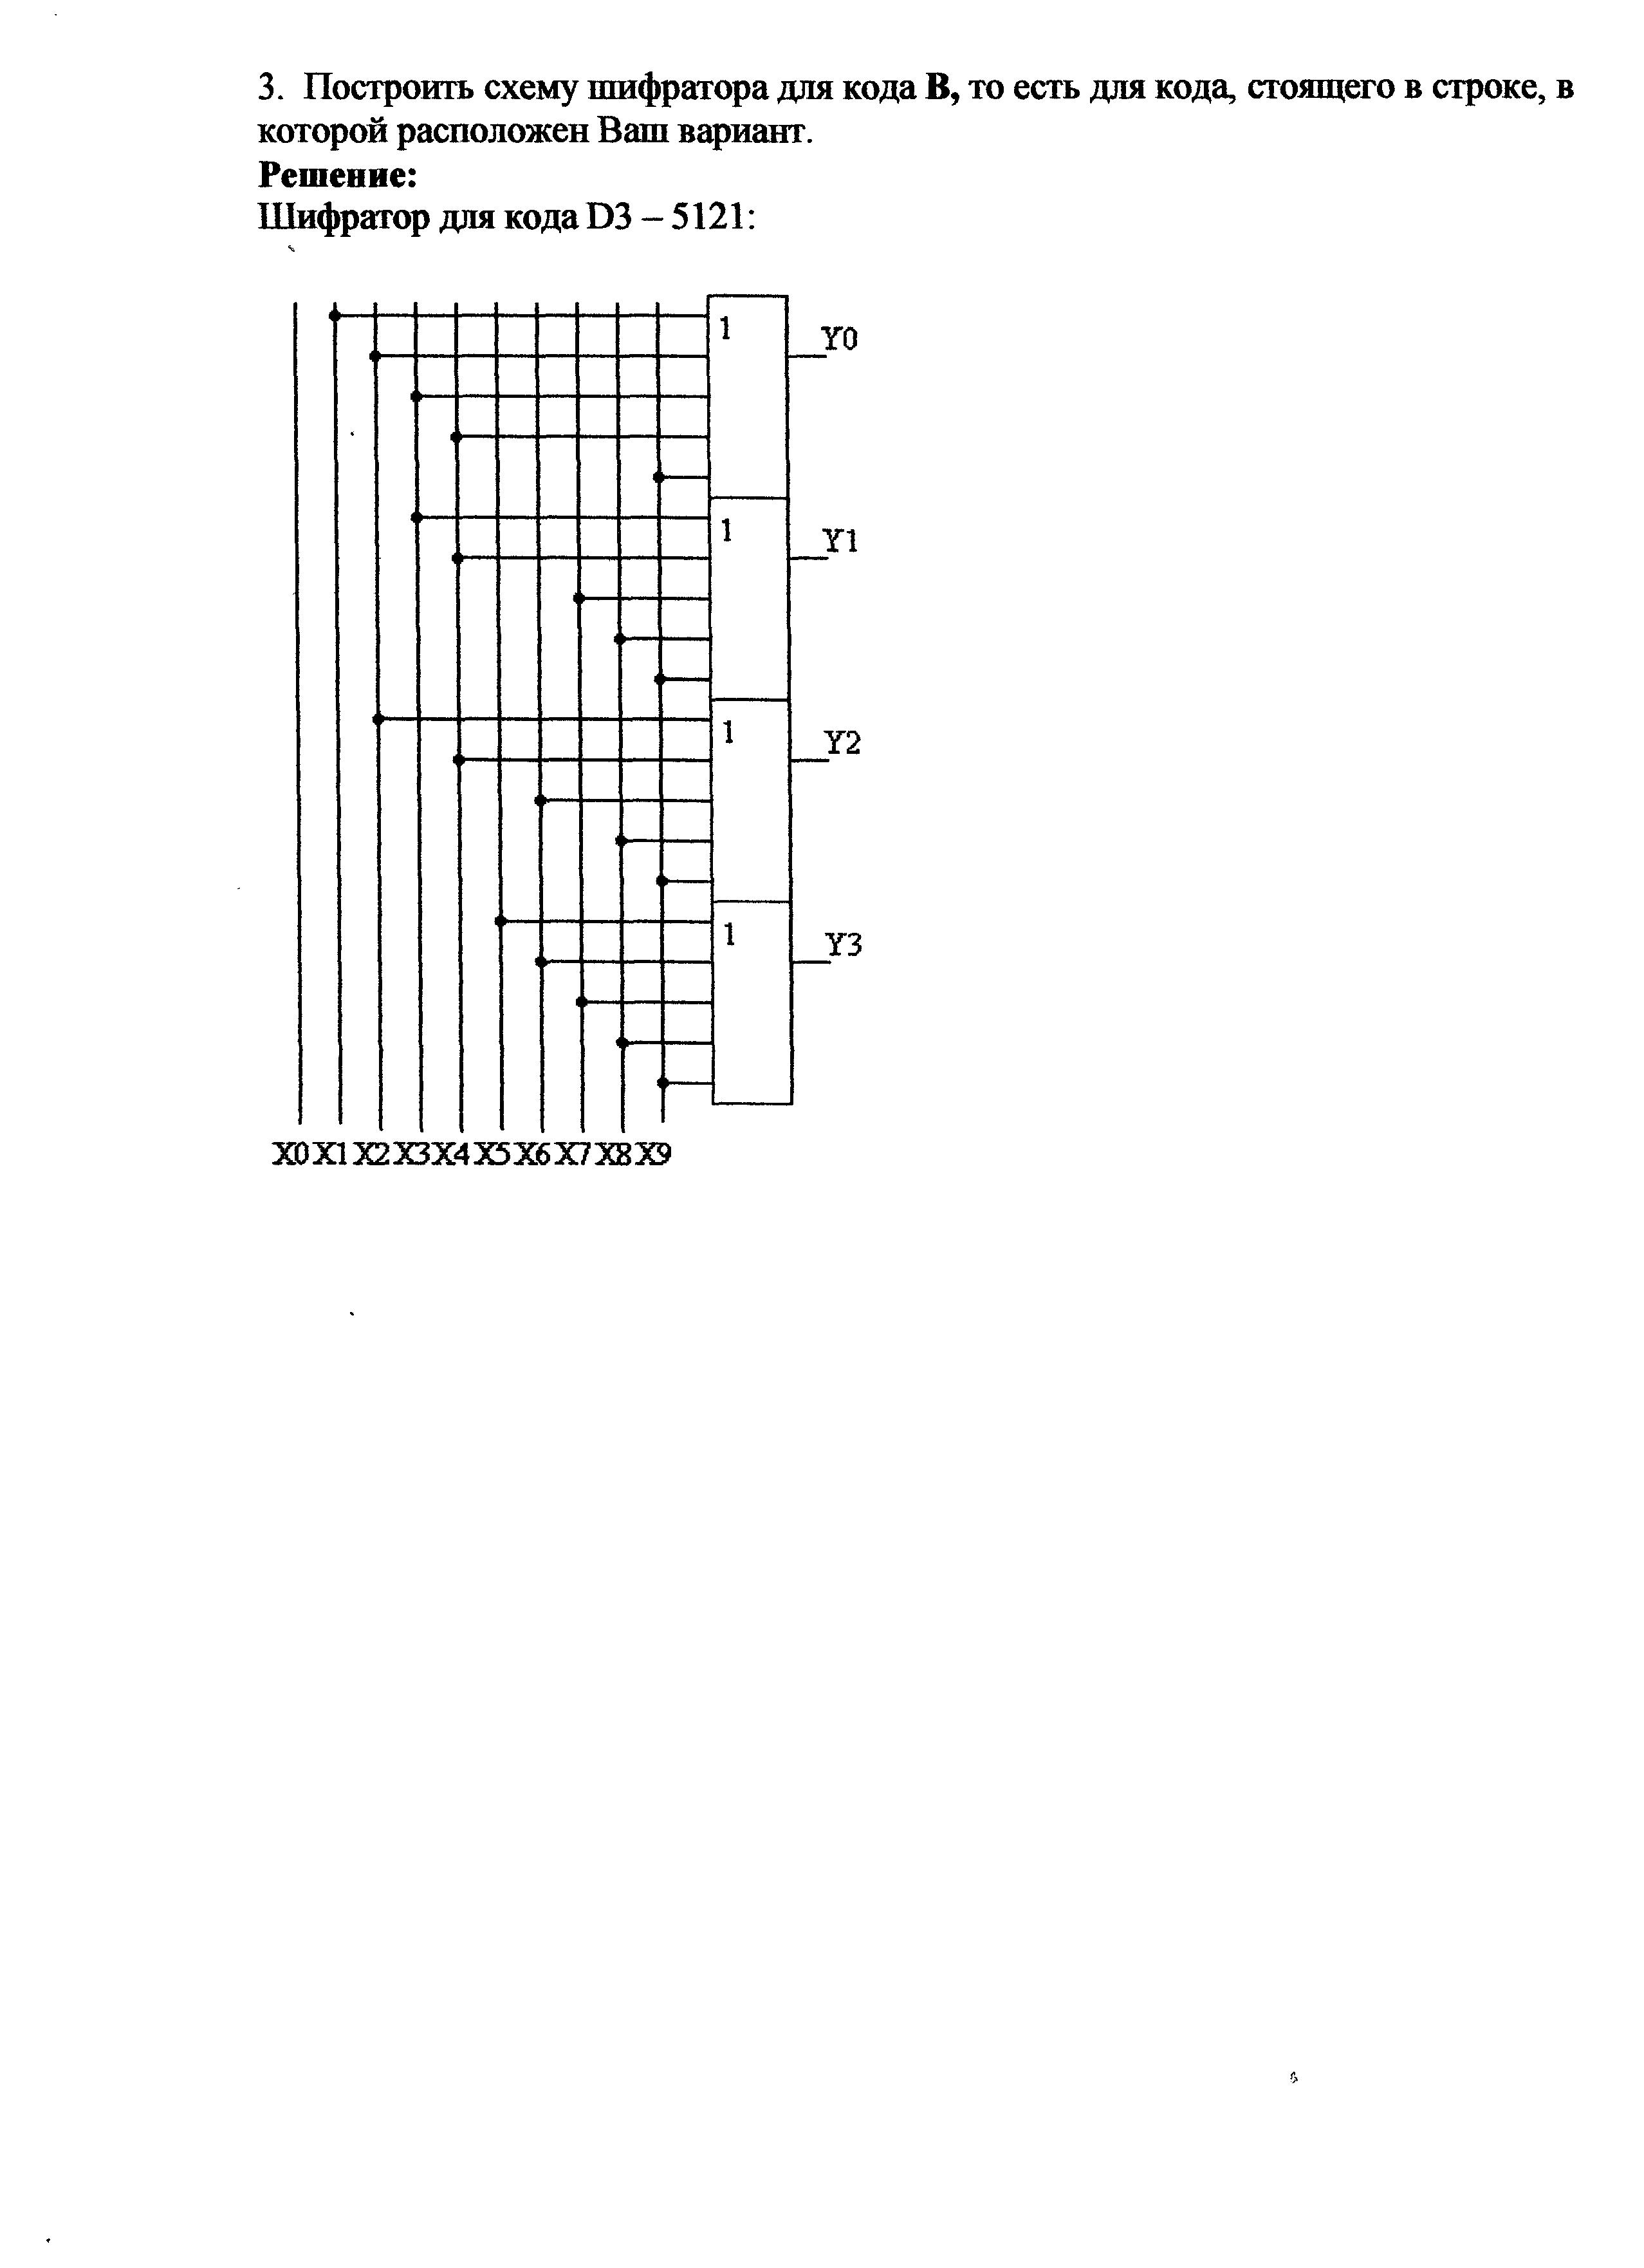

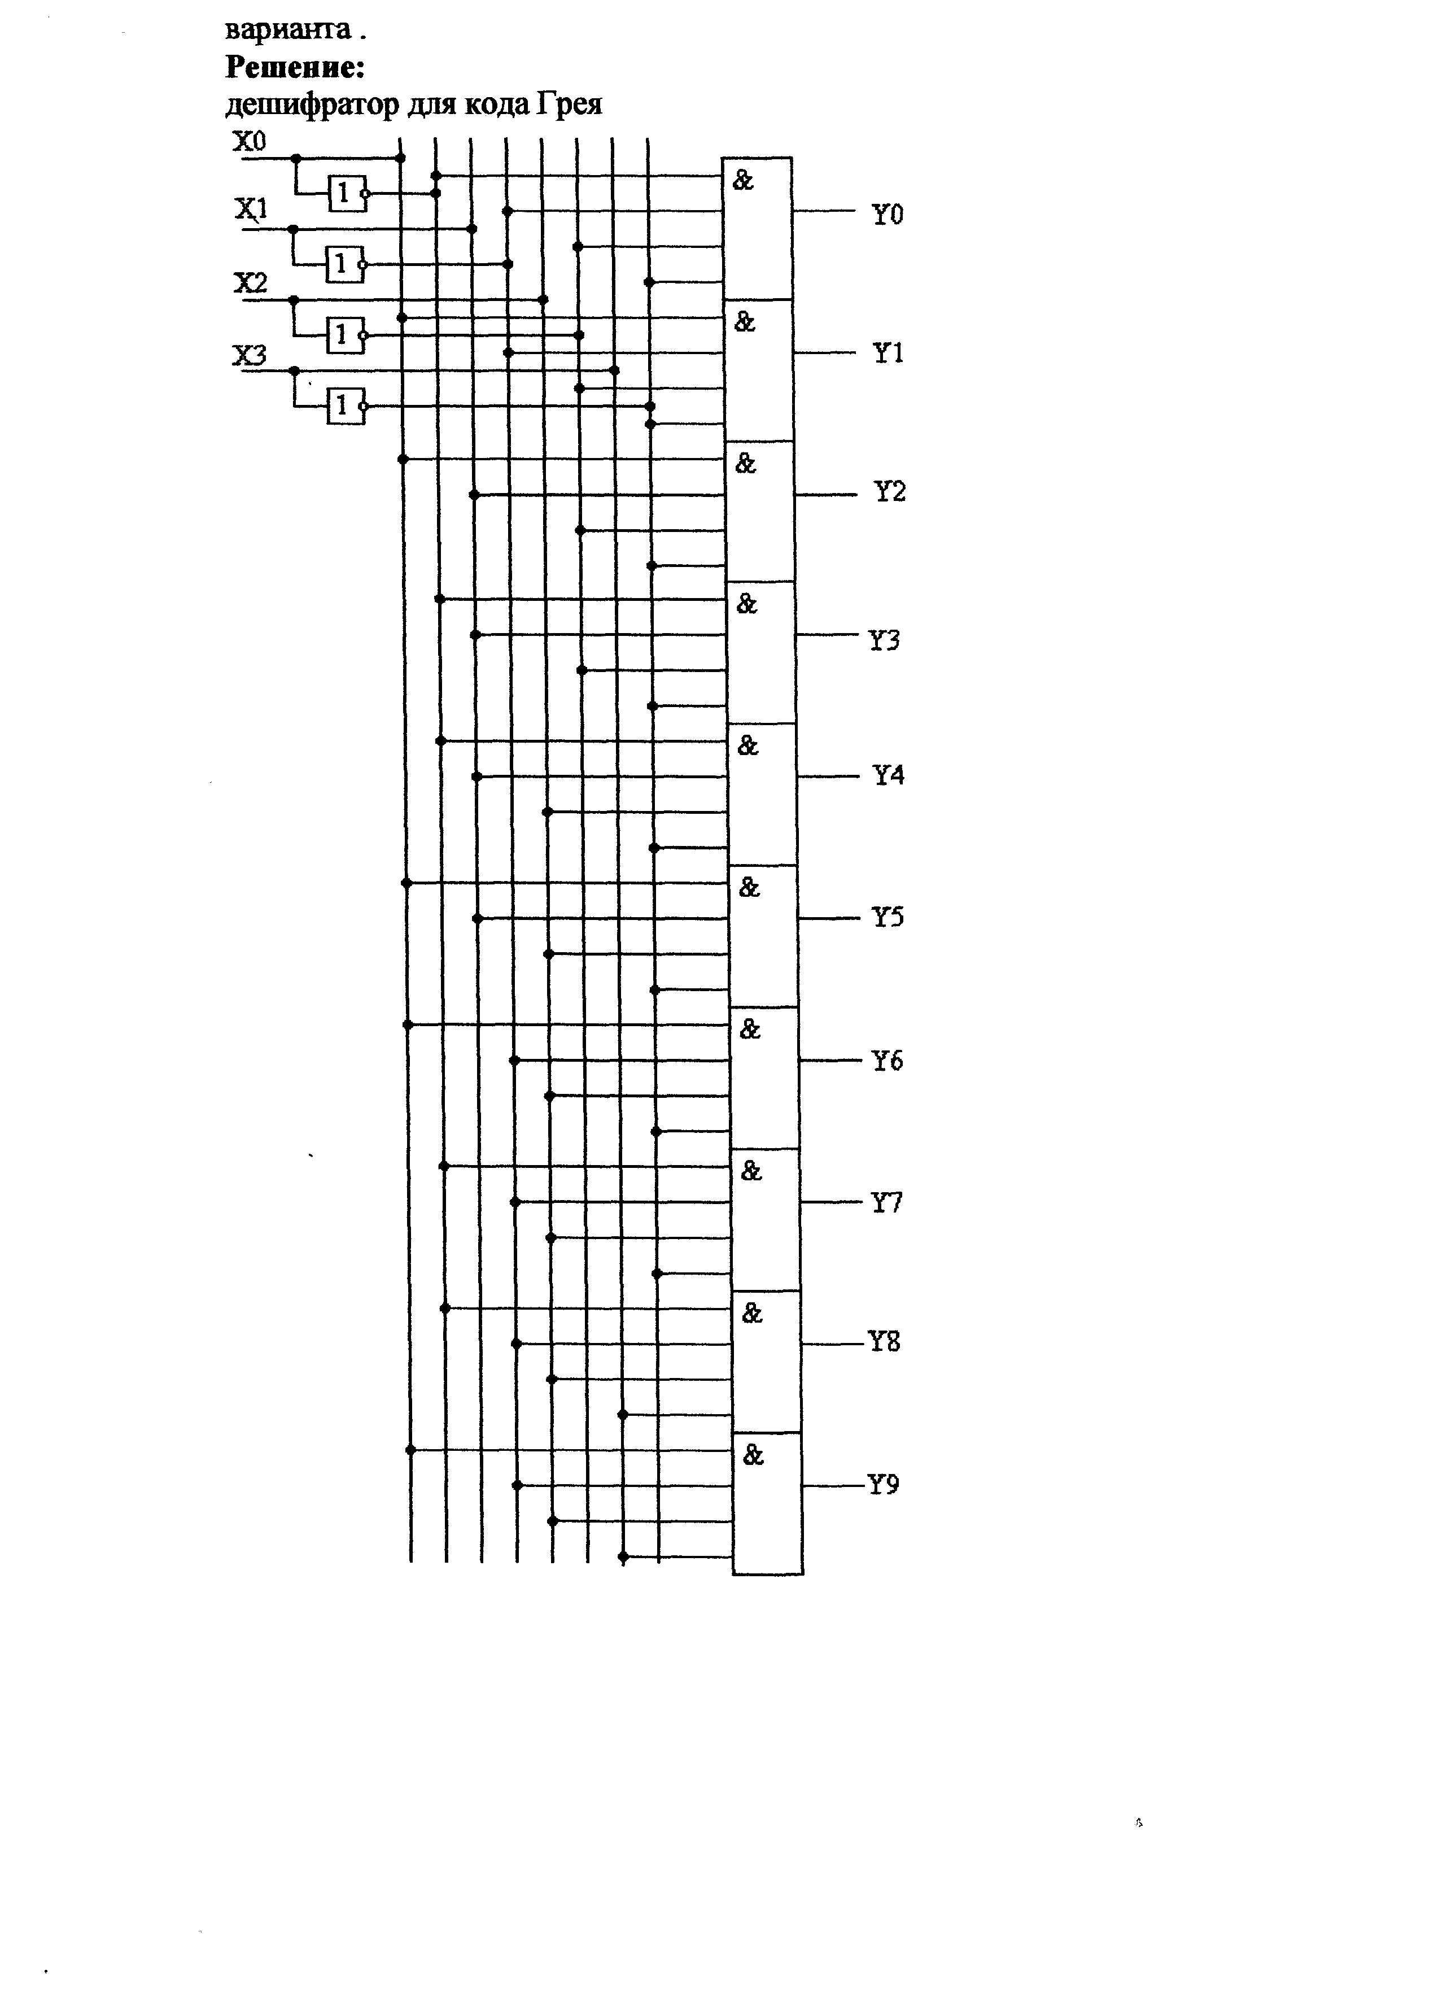
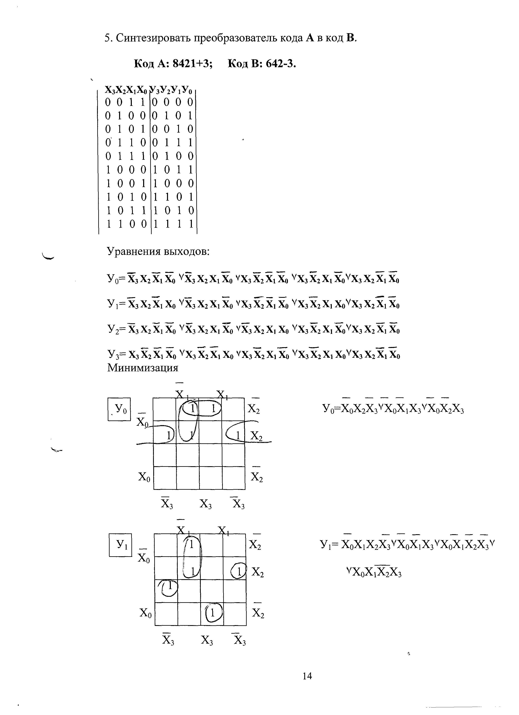
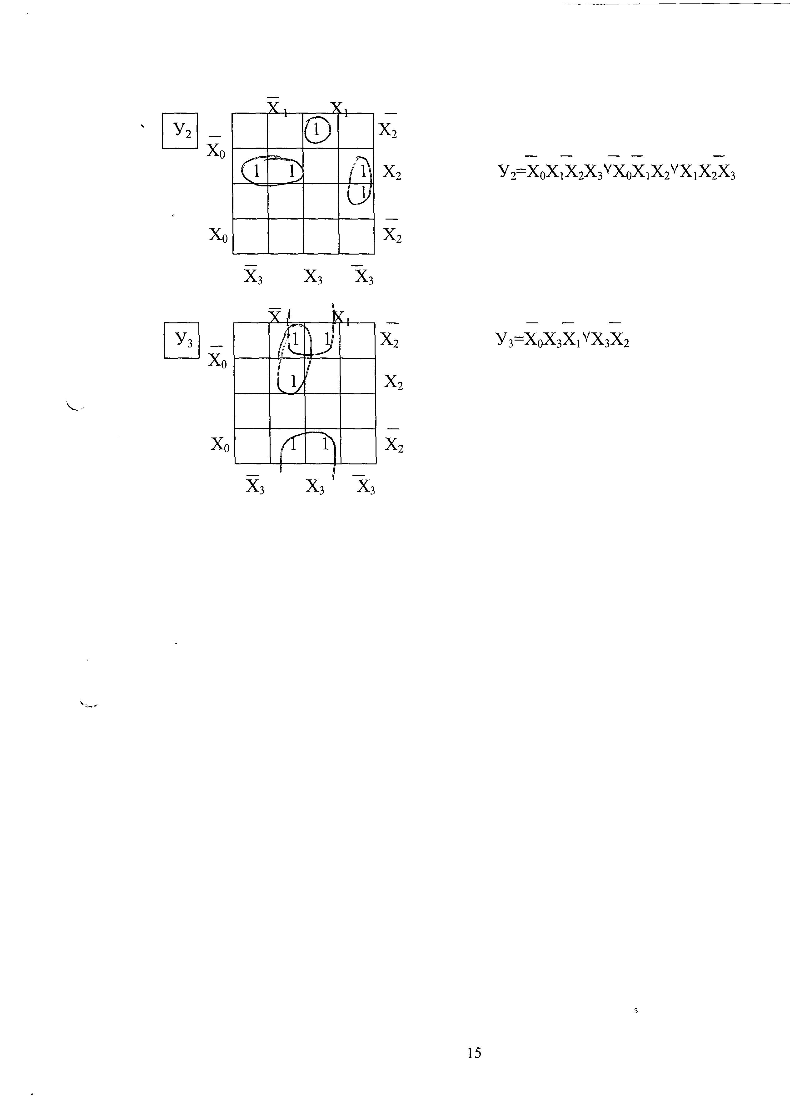

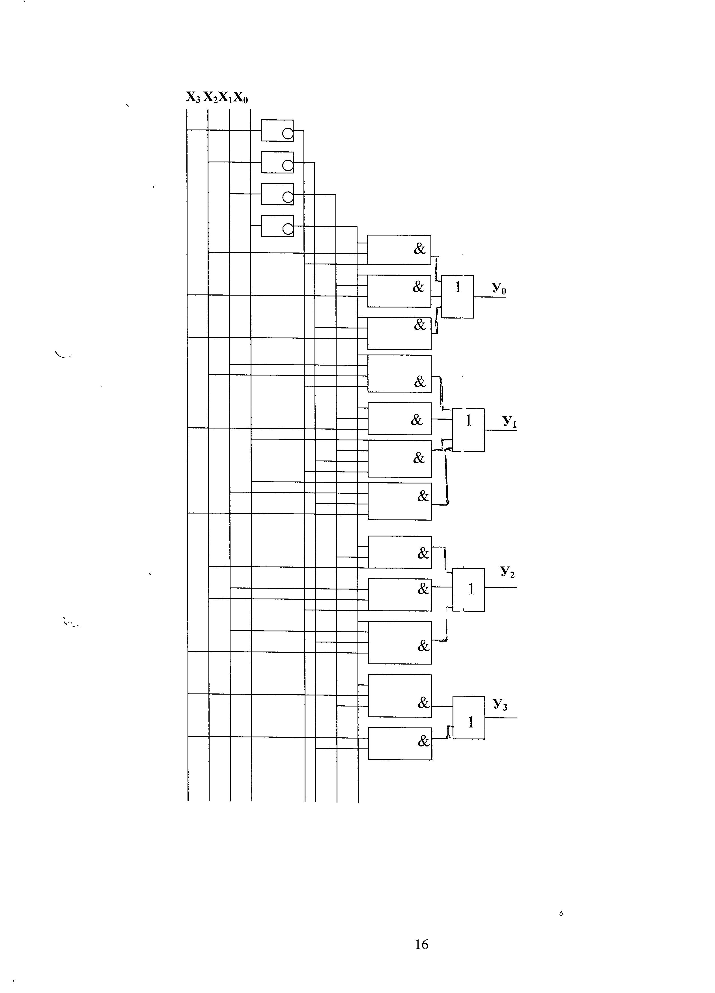

Волченская Тамара Викторовна
Вычислительные системы, сети и телекоммуникации
Методические указания

Ответственный за выпуск: Петров И.Е.

Технический редактор: Кочуров М.Г.

Корректор: Вылегжанина С.Ю.

Издательский орган ВСЭИ
610000 Киров, Большевиков, 91А
тел./факс 67-02-35

Подписано в печать «___» __________ 20__ г.

Тираж: ____экз.

Отпечатано на ризографе ВСЭИ

